柳州职业技术学院
工程机械液压系统检修教材配套AR资源询价采购公告
采购编号：LZY22-4 发布日期：2022- 2-18
- 项目名称：工程机械液压系统检修教材配套AR资源
- 项目预算金额：（人民币）壹拾壹万玖仟伍佰元整（¥119500.00）
- 采购要求
说明：项目所有参数为实质性响应内容，评审时报价人的响应内容发生负偏离一项（含）以上的，视为报价无效。
名称 | 技术要求 | 数量 | 单位
AR资源 | （一）AR资源的建模要求参见表1。  表1，AR资源建模要求  （二）AR模型技术标准  1.默认统一设置单位为厘米（cm），按物体实际尺寸比例制作。  2.不出现重叠的点、线、面。  3.没有空点及废线，不必要的点、线、面要删掉以节省面数。  4.没有出现可见的漏洞。  5.法线方向正确，没有黑面。  6.可以共用的模型不重复制作。  7.采用UV舒展，拉伸较小或无拉伸。  8.采用UV接缝在不明显的位置。  9.采用PBR材质流程制作贴图，通常使用Substance Painter软件进行贴图制作。  10.贴图为标准1:1正方形72分辨率，像素＞1024像素。  11.每个模型展示内容包括但不限于结构和工作原理。  （三）手机端操作要求  用户使用手机APP扫一扫教材里面的相关图示，即可演示相应的虚拟增强现实仿真动态图像。  1.适用手机端操作系统要求  （1）系统采用C/S架构，保证系统的稳定性；  （2）支持安卓手机（Android6.0以上版本）和iOS手机（iOS9.0以上版本）客户端，能自适应手机终端尺寸大小，符合手机用户使用习惯，  （3）手机APP中的AR扫一扫功能需使用unity3D等专业引擎开发，保证软件稳定性，还需要采用Vuforia或者easyAR等专业AR插件开发，保证AR资源的稳定呈现。  2.基本功能要求  （1）支持全局搜索服务，系统根据用户输入的关键词智能判断资源类型，检索结果可得到课程、3D素材、图片、视频、音频，支持在线查看。  （2）支持横屏查看在线直播、视频资源。  （3）提供扫一扫功能，支持通过扫描二维码的方式查看资源或直播，支持手机AR扫一扫图片查看AR资源，且支持AR资源的互动操作。  （4）支持对将直播的信息进行预告，直播按照时间先后顺序进行排序，能显示直播的状态，待直播的可查看直播预告信息，直播中的能进入在线观看直播，同时支持直播互动，对已结束的直播支持直播回放。  （5）支持学生接收老师布置的作业，并可完成、提交作业，批改过的作业支持查看作业成绩，支持查看历史作业信息。  3.对已授权资源查看要求  （1）支持对资源按专业进行快速筛选，包括教育阶段、专业大类、专业小类；  （2）支持查看课程资源详情，包括简介、目录、版权所有者、评价、资源数量；  （3）支持将课程加入书架，并支持对书架中的书籍进行下载、删除、新增；  （4）支持对课程资源进行离线缓存，可随时随地快速访问资源；  （5）支持AR资源的展示和学习，能对AR资源进行旋转、缩放；  （6）支持AR资源的拆卸、剖切、爆炸、原理动画、文字讲解、语音播报；  （7）支持对资源进行评价，并支持查看其它用户的评价。  4.个性化服务要求  （1）支持用户对学校、阶段、专业的更换；  （2）支持用户对个人信息，包括昵称、性别、真实姓名、展示头像的展示，支持对昵称、性别的修改；  （3）支持用户对系统提意见反馈，能填写问题和上传图片等操作；  （4）支持APP的版本更新、清除APP缓存、删除下载；  （5）支持修改个人密码、手机号。  （四）平台端管理要求  1.技术要求  （1）平台支持多终端。  （2）提供给教师备课上课使用的web终端，支持主流的chrome、Firefox、360、搜狗、QQ浏览器主流版本；  （3）提供给老师备课的客户端工具，技术要求为：Win7及以上操作系统，Office2010及以上版本；  （4）提供给学生用的app端，包含android和IOS版本，技术要求分别为：android操作系统最低支持5.0，运行内存3G及以上，存储64G以上；苹果手求iOS操作系统11.0及以上版本，苹果手机型号推荐iphone 6S及以上，存储64G及以上。  （5）平台采用微服务技术架构，支持横向扩展，可以应对大量用户同时使用。  （6）平台建设有完善的devops、监控预警体系。  2.功能要求  （1）资源库配置管理与授权  ①支持给站点内的组织进行资源授权，组织被授权后，新加入组织的用户可自动拥有对应资源权限，不用再单独进行授权；  ②支持给个人用户进行资源授权；  ③支持根据在资源授权数量限制下进行对应授权；  ④支持查看资源授权的组织、个人、节点的授权详情。  （2）资源列表  ①支持按照资源的类型、专业进行筛选；  ②支持按照资源的名称、关键词搜索；  ③支持站内资源的启用、禁用。  （3）应用分类  ①支持自定义创建站内资源的应用分类；  ②支持应用分类与具体资源的关联、取消关联；  ③支持应用分类的增、删、改、查。  （4）组织管理  ①支持站点内多级组织架构的创建、修改与删除；  ②支持组织各层级的教师、学生等角色成员的统计；  ③支持行政班级的创建、修改、删除、导出；  ④支持班级管理员的设置；  ⑤支持班级成员的查看、添加、修改、移除、导出。  （5）用户管理  ①支持输入个人信息创建单个教师与学生用户；  ②支持按班级为单位一键批量创建学生账号；  ③支持教师与学生的批量导入/导出；  ④支持用户个人信息的检索、查看、筛查、编辑、修改、删除；  ⑤支持对用户进行禁用、更改组织、更改角色。  （五）AR资源服务要求  1. 开发的资源所有权归属报价人和柳州职业技术学院所有，双方各自行使权利所得收益无需向对方分配。  2.PC端AR资源及相关数据部署在柳州职业技术学院服务器，并由柳州职业技术学院负责后台管理和运营。  3.登录账号、用户数据由柳州职业技术学院管理，用户登录数量不受限制。  4.报价人提供软件下载安装的web网址，满足用户利用手机免费下载、安装。  5.软件具有开放性，免费注册、使用和升级。  6.用户使用软件应不受时间限制。 | 1 | 套
  序号 | 名称 | 技术要求 | 数量 | 单位 | 扫瞄示意图
  1 | 帕斯卡原理 | 展示两个液压容器间的液体流动，表达外部作用力与作用面积的关系，即液压力=作用力×作用面积，P= F₁A₁=F₂A₂的关系。式中F₁、F₂分别为大、小活塞作用力，A₁、A₂分别为大、小活塞作用有效面积。 | 1 | 个 | 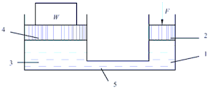
  2 | 单作用液压缸 | 展示单作用液压缸内部结构及液体流向、活塞运动情况。 | 1 | 个 | 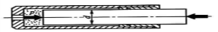
  3 | 双作用液压缸 | 展示双作用液压缸内部结构、3D爆炸图及工作原理、活塞运动情况。 | 1 | 个 | 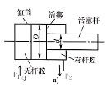
  4 | 齿轮泵 | 展示齿轮泵内部结构、3D爆炸图及工作原理。 | 1 | 个
  5 | 摆线转子泵 | 展示摆线转子泵的内部结构、3D爆炸图及工作原理。 | 1 | 个 | 
  6 | 单作用叶片泵 | 展示单作用叶片泵的内部结构、3D爆炸图及工作原理、变量调节。 | 1 | 个 | 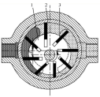
  7 | 双作用叶片泵 | 展示双作用叶片泵的内部结构、3D爆炸图及工作原理。 | 1 | 个 | 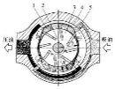
  8 | 径向柱塞泵 | 展示径向柱塞泵的内部结构、3D爆炸图及工作原理。 | 1 | 个 | 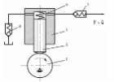
  9 | 斜盘轴向柱塞泵 | 展示斜盘轴向柱塞泵的内部结构、3D爆炸图及工作原理、变量调节。 | 1 | 个 | 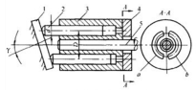
  10 | 齿轮液压马达 | 展示齿轮液压马达的内部结构、进油口及出油品结构、3D爆炸图及工作原理。 | 1 | 个 | 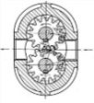
  11 | 双作用叶片液压马达 | 展示双作用叶片液压马达的内部结构及工作原理。 | 1 | 个 | 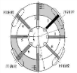
  12 | 单向阀 | 展示单向阀的内部结构及工作原理。 | 1 | 个
  13 | 三位四通换向阀 | 通过切换左位、中位和右位，展示三位四通换向阀的内部结构及其处于各位时的液体流向。 | 1 | 个
  14 | 直动式溢流阀 | 展示直动式溢流阀的内部结构及工作原理。 | 1 | 个 | 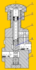
  15 | 先导式溢流阀 | 展示先导式溢流阀的内部结构、3D爆炸图及工作原理。 | 1 | 个 | 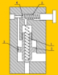
  16 | 直动式顺序阀 | 展示直动式顺序阀的内部结构及工作原理。 | 1 | 个 | 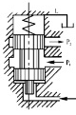
  17 | 先导式减压阀 | 展示先导式减压阀的内部结构、3D爆炸图及工作原理。 | 1 | 个 | 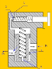
  18 | 压力继电器 | 展示压力继电器的内部结构及其利用液体的压力启闭电气触点的过程。 | 1 | 个 | 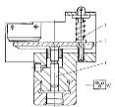
  19 | 节流阀 | 展示节流阀的内部结构及其液体的流向。 | 1 | 个 | 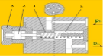
  20 | 调速阀 | 展示调速阀的内部结构及工作原理。 | 1 | 个 | 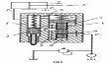
  21 | 插装阀 | 展示插装阀的内部结构及工作原理。 | 1 | 个 | 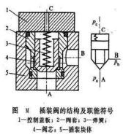
  22 | 气囊式蓄能器 | 展示气囊式蓄能器的内部结构及其充入氮气后进行蓄压和释放的工作过程。 | 1 | 个 | 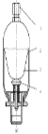
  23 | 压力控制回路 | 展示压力控制回路的具体组成及各组成部分间的工作过程，可3D或2D形式展示。 | 1 | 个 | 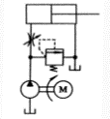
  24 | 速度控制回路 | 展示速度控制回路的具体组成及各组成部分间的工作过程，可3D或2D形式展示。 | 1 | 个 | 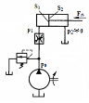
  25 | 方向控制回路 | 展示方向控制回路的具体组成及各组成部分间的工作过程，可3D或2D形式展示。 | 1 | 个 | 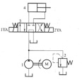
  26 | 负流量控制 | 展示主泵内部负流量控制相关部件的运作形式及其液体流动方向，表达控制压力P_{i}与输出排量Q的关系，可3D或2D形式展示。 | 1 | 个 | 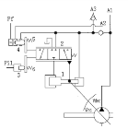
  27 | 正流量控制 | 展示主泵内部正流量控制相关部件的运作形式及其液体流动方向，表达控制压力P_{i}与输出排量Q的关系，可3D或2D形式展示。 | 1 | 个 | 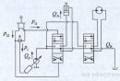
  28 | 负载敏感控制 | 展示主泵内部负载敏感控制相关部件的运作形式及工作原理，可3D或2D形式展示。 | 1 | 个 | 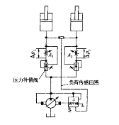
  29 | 挖掘机主溢流阀 | 展示挖掘机主溢流的内部结构、3D爆炸图及其工作过程。 | 1 | 个 | 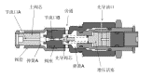
  30 | 挖掘机安全吸油阀 | 通过切换分别展示安全吸油阀的内部结构及其安全作用和吸油作用的工作过程。（分别展示溢流、吸油的工作原理） | 1 | 个 | 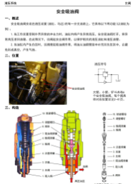
  31 | 挖掘机主泵 | 展示挖掘机主泵的内部结构、工作原理。（变量调节、液压油流向等）。 | 1 | 个 | 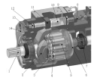
  32 | 挖掘机行走液压马达 | 展示挖掘机行走液压马达的内部结构、工作原理（转速变化、运动方向变化、液压油流量及流向变化等），可使用总成件模型图进行展示。 | 1 | 个 | 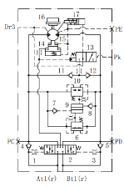
  33 | 挖掘机回转液压马达 | 展示挖掘机回转液压马达的工作原理。 | 1 | 个 | 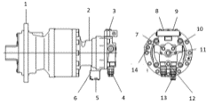
  34 | 装载机流量放大阀 | 展示放大阀内部结构，通过切换左转、中位和右转，分别展示装载机流量放大阀处于各位时的内部结构变化和液体流向及控制转向油缸的过程。 | 1 | 个 | 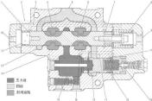
四、报价人须知：（以下要求报价供应商必须满足否则视为无效）
1. 资质要求：国内注册（指按国家工商管理有关规定要求注册的），具有合法的主体资格证明复印件（必须提供，如营业执照、事业单位法人证书、个体工商户营业执照）的供应商；
2.单位负责人为同一人或者存在控股、管理关系的不同供应商，不得参加同一合同项下的采购活动。
3.报价须包含货物及货物运抵指定交货地点的运输、装卸费用、售后服务、税金、验收检验及其它所有费用的总和。
4.报价超出采购预算金额的文件将被视为无效。
5.付款：本项目无预付款，合同中所有货物全部安装调试完毕验收合格交付给学校使用后，被选中的供应商开具全额发票给学校，学校收到发票后10个工作日内付清合同金额全部货款。
6. 供货时间：签订合同后30个日内验收合格并交付使用。
7.报价文件包括：本报价函（加盖报价人公章），报价人工商营业执照复印件、法定代表人身份证复印件、委托代理人身份证复印件（委托代理时提供）、法定代表人授权委托书（委托代理时提供）。报价文件一式三份。报价为最终报价。
8.报价文件递交：报价人将填写好的报价函、工商营业执照复印件（加盖公章）、法人身份证复印件及其他相关文件各3份用文件袋密封并在封口处粘贴封条和加盖公章，于2022年2月28日上午9:00至9:30送至柳州职业技术学院（柳州市社湾路28号）A区门岗处，逾期无效。
9.技术及需求咨询联系人：陈立创 联系电话：13978012809 。
10.报价文件接收人为资产管理处办公室工作人员，电话：0772-3156307

柳州职业技术学院
2022年2月18日

报价明细表
序号 | 名称 | 采购文件技术要求 | 报价  品牌及规格型号 | 数量 | 单位 | 单价（元） | 总价（元） | 技术要求  响应情况
1
2
3
总报价：人民币（大写） （￥ 元）
包含装卸、运输等所有费用。
交付使用期：

说明：
1. 按项目需求一览表内容填写完整该报价表，未按格式填写的，视为未实质性响应报价文件。
2. 并在本表后附相关证明材料。如因报价人未提供证明材料而导致评审专家无法评判而给报价人造成的损失由报价人自行负责；如因报价人提供虚假材料，一经发现，亦由报价人自行负责。

报价人单位（公章）： 法定代表人（或负责人）（签名）：
地址： 电话：
转账全称： 对公帐号：
开户行：

疫情防控期间报价文件递送须知

根据疫情防控需要，现发布此《疫情防控期间报价文件递送须知》（后简称《须知》）。请所有报价人仔细阅读《须知》的全部内容，并严格遵照执行。
一、进出人员要求
（一） 严控人员进出。校园实行严控人员进出管理，所有外来人员只能从学校A区正门进出，无关人员一律不得进入。进入校园人员必须严格遵守疫情防控规定，自觉接受身份核验和体温检测，使用“扫码抗疫情”登记系统实行扫码出入，全程按要求做好佩戴口罩等防护措施。
（二） 严格规范处置。对发现疑似症状和来自中高风险地区的人员，学校将按工作要求及防疫隔离区管理办法处置。
（三） 严控到场人数。为减少人员聚集风险，只允许每个报价人安排1名人员到柳州职业技术学院递送报价材料。递交地点详见公告内容。

二、递交材料要求
各报价人应指派无疫情接触史、身体健康且符合防疫要求的人员参加材料递送活动。递交人员应尽可能为柳州市籍，且长期在柳州市居住。到学校递交报价文件时，同时将承诺书、委托代理人身份证复印件、法定代表人授权委托书的纸质材料递交工作人员。

柳州职业技术学院
2022年2月18日

报价人承诺书
本单位____________________承诺严格落实党中央、国务院以及广西壮族自治区政府相关疫情防控工作部署，遵守《中华人民共和国传染病防治法》及其他疫情防控相关要求。本单位于 年 月 日递送________________项目的报价文件。本单位承诺在递送过程中做到以下几点：
1．参与报价人员积极配合采购人单位工作人员进行体温检测和人员信息登记。不符合防控管理要求的人员，不进入采购人单位，并于必要时积极配合采购人单位工作人员做好现场临时隔离工作。
2．参加报价人员自觉做好个人防护，全程正确佩戴口罩，听从采购人单位工作人员的引导。
3．本单位保证做好有关报价文件递送的各项准备工作，并按时到达采购人单位，避免因工作疏忽导致时间拖延和人员聚集；报价文件递送完毕后，本单位人员迅速离场，不在采购人单位停留。
对于报价文件递送人员，本单位登记其信息如下，
1．本单位派出的报价人员姓名： ，身份证号码： ，联系电话： ，在 （省、市、区县）居住，无疫情接触史，身体健康。
2.（1）此人未曾到过中高风险区；（2）此人未曾在广西壮族自治区以外停留或居住；（3）此人未曾离开中国大陆。
以上信息均真实而有效，若被发现有虚假或瞒报信息，本单位将自行放弃报价资格。
报价文件递送人员（签字）：

报价单位（公章）：

年 月 日

